SUMMER VACATION
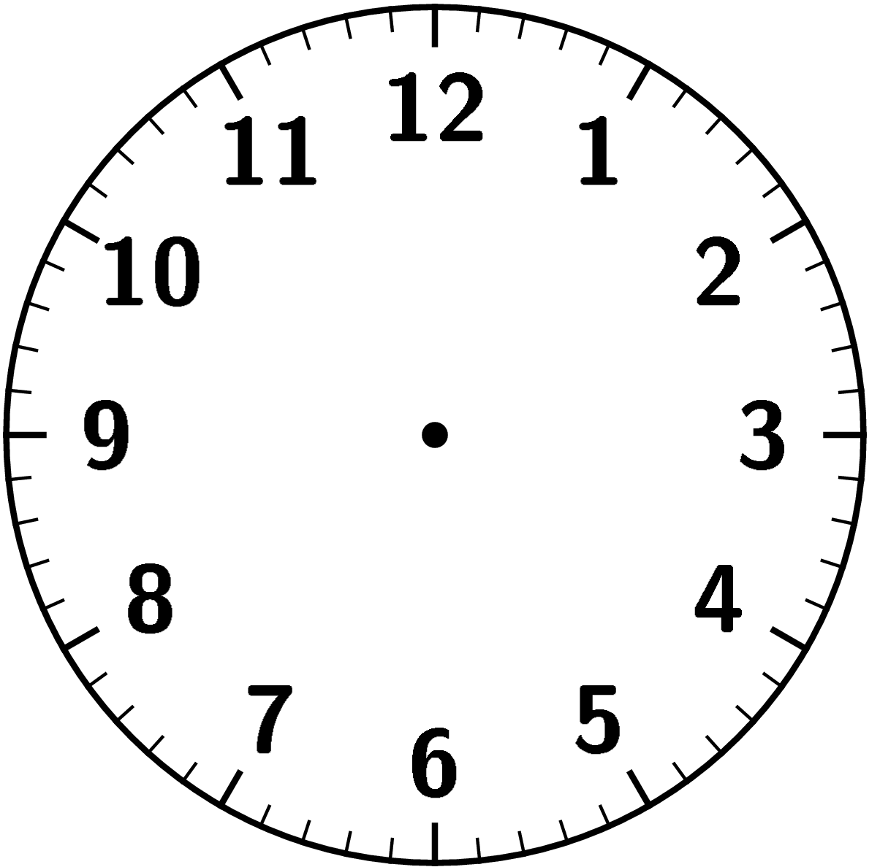

NAME ( )

